Чувати до краја 2022. године
Функција 30, редни број 60
Обрађивач: кп Црномарковић С.
ВОЈНА ПОШТА 4 9 8 3
бр. 2 – 188 / 5 – 2
11.07.2017. год
НИШ

„Питања за ЈНМВ број: 188/2017 – „Текстил“ ,
одговор, доставља.
Портал јавних набавки
Интернет страница наручиоца

У поступку Јавне набавке мале вредности ВП 4983 Ниш бр. 188/2017 објављен је позив за набавку добара „Текстил“ на Порталу јавних набавки, као и на Интернет страници наручиоца. На основу тачке 11. Позива за достављање понуда 2-188/5 од 07.07.2017.године; а у вези са чланом 20. став 1. и 6. Закона о јавним набавкама (СГ РС бр. 124/2012 и 14/2015) и Закона о изменама и допунама Закона о јавним набавкама (СГ РС бр. 68/2015), у даљем тексту Закон, заинтересовано лице доставило је следећа Питања:
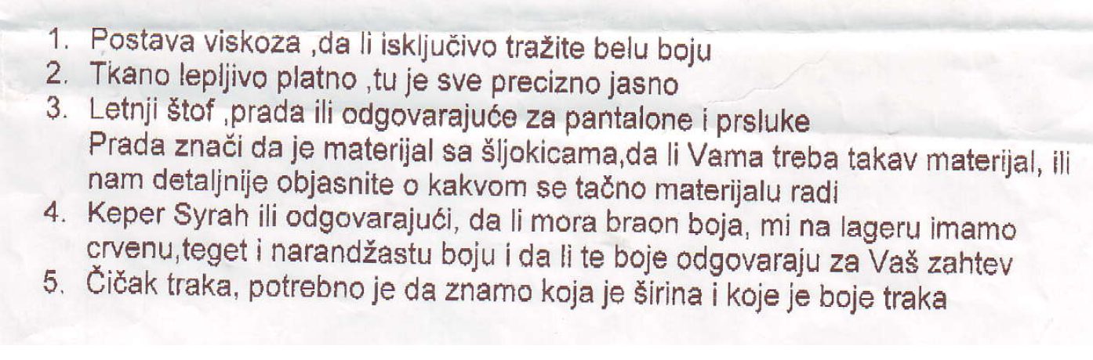
На иста ВП 4983 доставља следећи,

О Д Г О В О Р,

- Спецификација тражених добара дефинисана је Позивом и иста је до даљњег непроменљива, односно тражена боја је бела.
- Нема додатних појашњења.
- Тражени материјал је „PRADA“ без шљокица како је претходно дефинисано.
- У складу са тачком 1. одговора. Боја је непроменљива, односно браон.
- Ширина чичак траке је 40mm, зелене боје.

ЦС ЗА ВП 4983 НИШ
капетан
Владимир Јончић

Достављено:

Електронском разменом:
- Портал јавних набавки
- Интернет страница наручиоца

Актом:
- а/а (уз предмет).

